AJCC写真展応募作品票 西暦 年 春 秋 （年を記入、春秋どちらかに〇）

フリガナ  題 名 | 和文  12字以内 | 撮影場所（場所が推定できるように）
使 用  機 材 | 英文または原文 | 英文または原文
使 用  機 材 | カメラ名 ：  和文 | 製造会社：  和文
使 用  機 材 | 発売年 ： 製造国 ：
使 用  機 材 | 英文または原文
使 用  機 材 | レンズ名（和文）：
使 用  機 材 | 焦点距離 ： mm 明るさ： F＝
フリガナ  撮影者名 |  |  | 会員番号
住 所 | 〒 |  | Tel
備 考 | 撮影年月：  （西暦） |  | 作品返却：必ずどちらかに○をつける  自宅へ返却希望 不要

―――――――――――――――――― 切り取り線 ――――――――――――――――

カメラの写真について

写真展に提出して頂くカメラの写真は次のようなものにしてください。
写真サイズ：２L
カメラの背景： 白あるいは白に近い無地
カメラの画像： デジタルカメラでの写真でかまいません。やや斜め上方向から撮影する。影をできるだけ少なくする。仕上がり写真はカメラが全画面の７０％位になるようにする。
撮影方法： レンズにピントを合わせる。カメラに近づいて撮影するとレンズ以外はピンボケかつカメ
ラの画像がゆがむので、やや望遠レンズを使う必要のある
少なくとも50cm以上離れて撮影する。被写界深度を深く
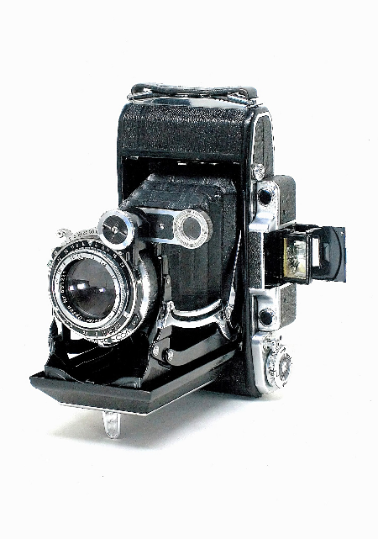
してカメラ全体にもピントが合うようにできるだけ絞る。
撮影カメラはフルサイズカメラよりも被写界深度の深い
コンパクトカメラが適しています。
カメラの写真例：

